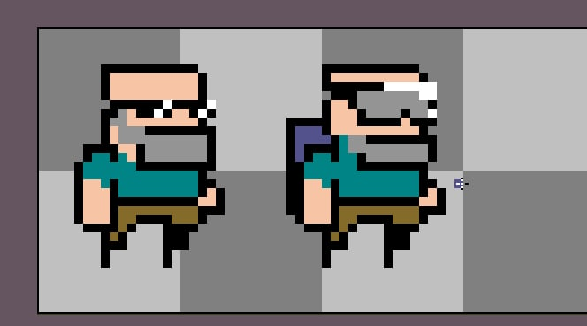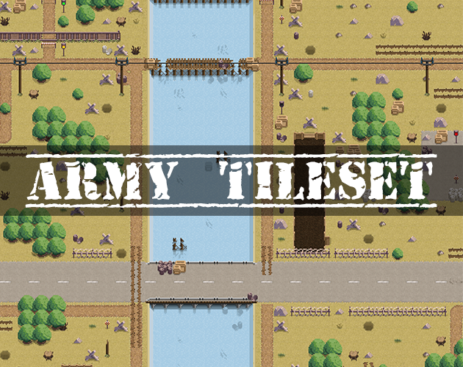Мудбоард игрушки. 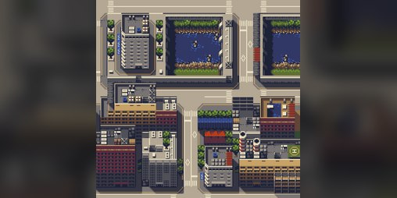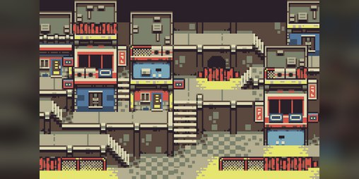

Планируется ввести несколько режимов:

Классический (Обычные правила сапёра)

Полевое задание

Спец миссия

Зомби-режим (Режим полевого задания)

Полевое задание:

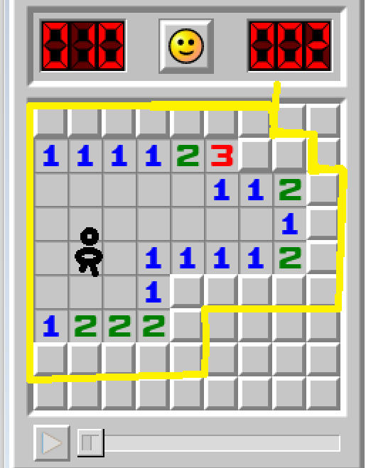В начале ты десантируешь соладитка на какую-то часть поля.

Ограничение состоит в том, что ты можешь текущим соладтиком открывать только соседние тайлы от «уже открытых».

В этом режиме у тебя будет возможность десантировать дополнительных солдатов (до трёх).

Смерть одного солдата не означает проигрышь.

Победа при открытии всех тайлов, как в классик режиме.

Зомби-режим (Режим полевого задания)

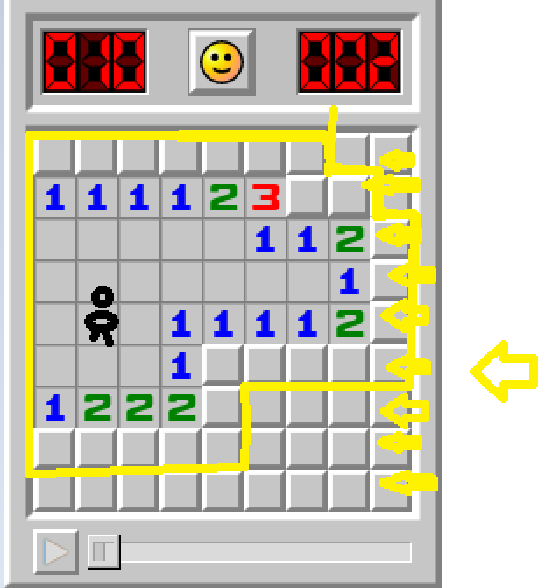Всё тоже самое, но стрелочкой отображена волна зомбей, которая будет нестись и подрывать собой мины и «возможно» убивать игрока при столкновении, так что нужно «прикрывать себя минами».

Волна зомби будет вызываться нажатием кнопки в тот момент и в том направлении которое выберет игрокю (в данном случае я выбрал правую сторону поля).

Это опциональный режим,

Концепт (ПРОСТО ИДЕИ)

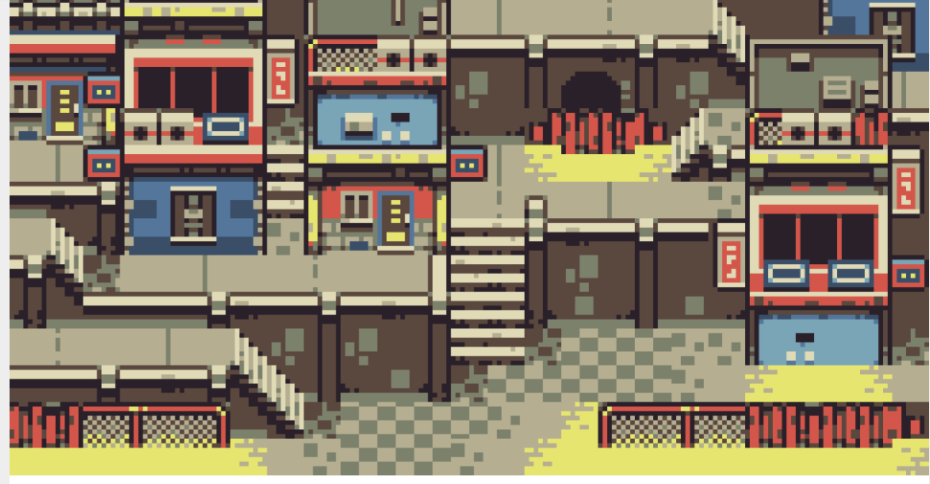

Надеюсь, картинка даёт понять суть игры которая тут будет проведена.

На заранее нарисованной карте будут разложенны мины и тп.

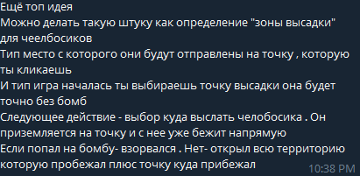Игрок должен будет пройти эдакий «лабиринт» из точки а в точку Б.

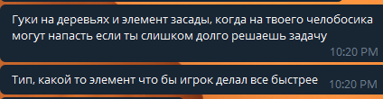Тут предполагалось ввести одну жизнь как в классик режиме.